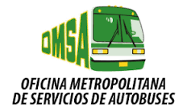
LICITACIONES PÚBLICA

Actualmente no contamos con licitaciones Pública en nuestra institución en el mes de Agosto-2017
Para más información contáctenos: Oficina de Acceso a la Información.

Contacto
Sra. Mirtha Reyes
Enc. Dpto. De Compras
Teléfono: 809-221-6672 ext. 237

